Bảng cập nhật tài liệu
Phiên bản | Người cập nhật tài liệu | Ngày cập nhật | nội dung cập nhật
Bản cập nhật 1 | Lê Hữu Lộc | 09/03/2026 | Phân tích tài liệu thiết kế
Bản cập nhật 2 | Lê Hữu Lộc | 29/3/2026 | đặc tả các chức năng của ADMIN

Sơ đồ phân rã chức năng
|Chức năng đăng nhập
|->Chức năng đăng nhập
|-> Đăng nhập bằng vai trò
|-> Đăng nhập bằng Số điện thoại hoặc email/Password
|->Chức năng đăng ký
|-> Đăng ký bằng số điện thoại hoặc email
|->Chức năng quên mật khẩu
|->Chức năng cập nhật hồ sơ bệnh nhân
|Chức năng bệnh nhân
|->Đặt lịch khám online
|->Hủy lịch khám
|->Thanh toán
|->Xem đơn thuốc
|->Xem kết quả khám
|Chức năng bác sĩ
|->Xem lịch khám trong ngày
|->Gửi kết quả khám
|->Tạo kết quả khám
|->Xem kết quả khám
|->Kê đơn thuốc cho bệnh nhân
|->Tạo đơn thuốc
|->Xem đơn thuốc
|Chức năng Admin
|Quản lý tài khoản
|->Thêm tài khoản
|->Xóa tài khoản
|->Cập nhật tài khoản
|Quản lý bác sĩ
|->Thêm bác sĩ
|->Xóa bác sĩ
|->Sửa thông tin bác sĩ
|-> Xem chi tiết thông tin bác sĩ
| Quản lý chuyên khoa
|->Tạo chuyên khoa
|-> Cập nhật chuyên khóa
|-> Xóa chuyên khoa
| Quản lý danh mục thuốc
|-> Tạo thuốc
|-> Sửa thuốc
|-> Bật/tắt trạng thái thuốc
|-> Xem thông tin chi tiết thuốc
Bảng ma trận phân quyền

 | Bệnh nhân | Bác sĩ | Admin
Quản lý tài khoản | N | N | Y
Quản lý danh mục thuốc | N | X | Y
Quản lý chuyên khoa | N | N | Y
Quản lý bác sĩ | N | N | Y
Kê đơn thuốc cho bệnh nhân | N | Y | Y
Gửi kết quả khám | N | Y | X
Xem lịch khám trong ngày | N | Y | X
Đặt lịch khám online | Y | N | N
Thanh toán | Y | N | N
Xem đơn thuốc | Y | Y | Y
Xem kết quả khám | Y | Y | Y
Đăng nhập | Y | Y | Y
Đăng ký | Y | N | N
Quên mật khẩu | Y | Y | Y
Cập nhật hồ sơ | Y | N | Y
Y: được phép toàn quyền
N: Không được phép
X: được phép xem nhưng hạn chế 1 số quyền
Sơ đồ Use-Case
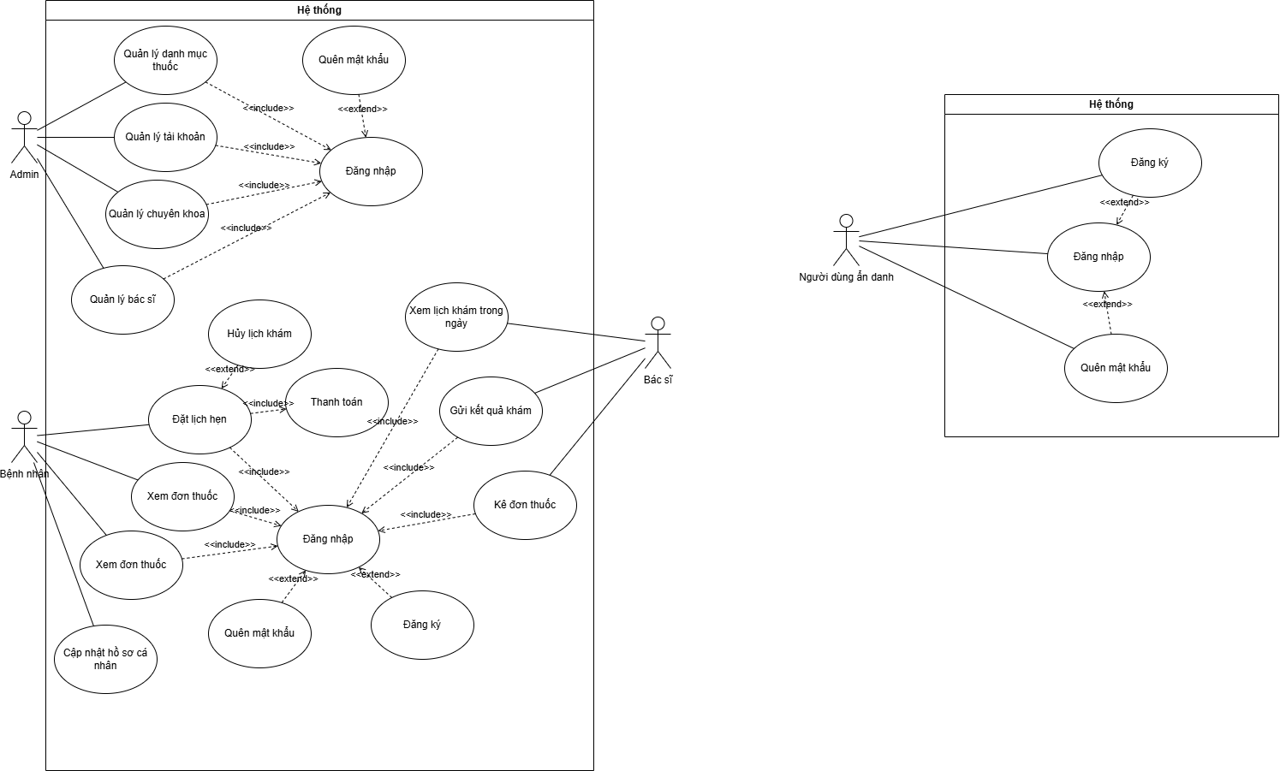
Hình 1. Sơ đồ use-case

Mô tả Use-Case
- Chức năng đăng nhập
Mã usecase | UC01
Tên usecase | chức năng đăng nhập
Tác nhân | Bệnh nhân, bác sĩ, Admin
Luồng xử lý | Người dùng vào trang chủ và chọn chức năng đăng nhập để đăng nhập vào trang để sử dụng các chức năng  - Chức năng đăng nhập với 2 trường nhập là username và password  - Username: người dùng nhập đúng username đã lưu trong DB nếu không sẽ thông báo sai tên đăng nhập. Email hoặc số điện thoại nếu nhập không đúng theo định dạng email và số điện thoại sẽ gửi thông báo email hoặc số điện thoại không hợp lệ đối với email người dùng nhập dạng chuỗi và phải có @ và đối với số điện thoại người dùng nhập số phải bắt đầu bằng mã vùng Việt Nam +84, với 2 số đầu là 03,05,07,08,09 và gồm 10 số. Và nhập tối đa 50 ký tự thì thông báo lỗi  - Password người dùng nhập đúng mật khẩu đã lưu trong DB nếu không thông báo lỗi. Và nhập tối đa 20 ký tự thì thông báo lỗi
Hậu điều kiện | Thông báo đăng nhập thành công và vào trang để dùng các chức năng
Điều kiện đặc biệt | Thời gian phản hồi tối đa 20s

- Chức năng đăng ký
Mã usecase | UC02
Tên usecase | chức năng đăng ký
Tác nhân | Bệnh nhân
Luồng xử lý | Người dùng không có tài khoản có thể click vào nút đăng ký để đăng ký tài khoản người dùng yêu cầu điền email và số điện để làm username và password và nhập lại password để xác thực  - Username người dùng nhập email hoặc số điện thoại nếu nhập không đúng theo định dạng email và số điện thoại sẽ gửi thông báo email hoặc số điện thoại không hợp lệ đối với email người dùng nhập dạng chuỗi và phải có @ và đối với số điện thoại người dùng nhập số phải bắt đầu bằng mã vùng Việt Nam +84, với 2 số đầu là 03,05,07,08,09 và gồm 10 số. Nếu nhập tối đa 50 ký tự thông báo lỗi vượt quá ký tự cho phép.  - Password người dùng nhập tối đa 20 ký tự, tối thiểu 6 ký tự bao gồm ký tự hoa, thường, đặc biệt và số  - Nhập lại password phải nhập khớp với password ban đầu nếu không sẽ thông báo lỗi nhập sai password  Sau khi nhập thành công click vào nút tạo tài khoản thì sẽ hiện ra trang mới yêu cầu nhập mã OTP mã OTP sẽ gửi về số điện thoại và email, nếu OTP quá hạn người dùng có thể yêu cầu gửi lại mã OTP. Trong quá trình 60s đếm OTP nút gửi lại mã sẽ không được kích hoạt sau khi đếm về 0 nút mới được kích hoạt bấm gửi lại
Hậu điều kiện | Thông báo đăng ký thành công và trở về trang đăng nhập
Điều kiện đặc biệt | Thời gian phản hồi tối đa 20s và thời hạn OTP là 60s nếu quá 60s sẽ gửi OTP cho khách hàng
- Chức năng quên mật khẩu
Mã usecase | UC03
Tên usecase | chức năng quên mật khẩu
Tác nhân | Bệnh nhân, bác sĩ, admin
Luồng xử lý | Người dùng đã có tài khoản và bị quên mật khẩu người dùng có thể click vào nút quên mật khẩu sẽ hiện ra trang mới để người dùng nhập số điện thoại và email.  - Nếu người dùng nhập email và số điện thoại sai định dạng sẽ thông báo nhập sai vui lòng nhập lại đối với email người dùng nhập dạng chuỗi và phải có @ và đối với số điện thoại người dùng nhập số phải bắt đầu bằng mã vùng Việt Nam +84, với 2 số đầu là 03,05,07,08,09 và gồm 10 số. Nếu nhập tối đa 50 ký tự thông báo lỗi vượt quá ký tự cho phép.  - Nếu nhập đúng sẽ chuyển sang gửi mã OTP về số điện thoại hoặc email để xác thực  OTP quá hạn người dùng có thể yêu cầu gửi lại mã OTP. Trong quá trình 60s đếm OTP nút gửi lại mã sẽ không được kích hoạt sau khi đếm về 0 nút mới được kích hoạt bấm gửi lại  Sau khi nhập OTP đúng sẽ chuyển sang trang cập nhật password mới và nhập lại password.  - Password người dùng nhập tối đa 20 ký tự bao gồm ký tự hoa, thường, đặc biệt và số  - Nhập lại password phải nhập khớp với password ban đầu nếu không sẽ thông báo lỗi nhập sai password
Tiền điều kiện | Người dùng đã có tài khoản
Hậu điều kiện | Thông báo đổi mật khẩu thành công và trở về trang đăng nhập
Điều kiện đặc biệt | Thời gian phản hồi tối đa 20s và thời hạn OTP là 60s nếu quá 60s sẽ gửi OTP cho khách hàng

- Mô tả chức năng quản lý bác sĩ của ADMIN

Mã usecase | UC04
Tên usecase | chức năng quản lý bác sĩ
Tác nhân | admin
Luồng xử lý | - Admin đã đăng nhập vào hệ thống và chọn chức năng quản lý bác sĩ.  - Hệ thống hiển thị danh sách bác sĩ hiện có trong hệ thống.  - Admin có thể thực hiện các thao tác thêm, sửa hoặc xóa bác sĩ  - Khi admin chọn thêm mới, hệ thống hiển thị form nhập thông tin bác sĩ bao gồm: tên, email, số điện thoại, chuyên khoa, số năm kinh nghiệm.  - Nếu admin nhập sai định dạng: Email phải đúng định dạng có chứa ký tự @ & Số điện thoại phải bắt đầu bằng +84 và đủ 10 số Các trường không được để trống  - Nếu để trống hệ thống sẽ thông báo lỗi và yêu cầu nhập lại Nếu nhập đúng, hệ thống lưu thông tin bác sĩ vào cơ sở dữ liệu và hiển thị lại danh sách.  - Khi admin chọn sửa, hệ thống hiển thị thông tin bác sĩ cần chỉnh sửa, admin cập nhật và lưu lại  - Khi admin chọn xóa, hệ thống hiển thị thông báo xác nhận xóa, nếu admin đồng ý thì hệ thống sẽ xóa bác sĩ khỏi danh sách Sau mỗi thao tác, hệ thống cập nhật lại danh sách bác sĩ
Tiền điều kiện | Admin đã đăng nhập vào hệ thống
Hậu điều kiện | Danh sách bác sĩ được cập nhật
Điều kiện đặc biệt | Thời gian phản hồi tối đa 20s

- Mô tả chức năng quản lý thuốc của ADMIN
Mã usecase | UC05
Tên usecase | chức năng quản lý thuốc
Tác nhân | Admin
Luồng xử lý | - Admin truy cập vào chức năng quản lý thuốc.  - Hệ thống hiển thị danh sách thuốc hiện có.  - Admin có thể thực hiện thêm, sửa hoặc xóa thuốc.  - Khi thêm mới, admin nhập thông tin thuốc gồm tên thuốc, giá, số lượng, mô tả Nếu nhập sai dữ liệu: Giá phải là số dương Số lượng phải ≥ 0 Tên thuốc không được để trống nếu không hệ thống thông báo lỗi Nếu dữ liệu hợp lệ.  - Hệ thống lưu thông tin vào cơ sở dữ liệu Khi sửa, admin cập nhật thông tin thuốc và lưu lại.  - Khi xóa, hệ thống yêu cầu xác nhận trước khi xóa Sau mỗi thao tác, hệ thống cập nhật lại danh sách thuốc
Tiền điều kiện | Admin đã đăng nhập vào hệ thống
Hậu điều kiện | Danh sách thuốc được cập nhật
Điều kiện đặc biệt | Thời gian phản hồi tối đa 20s

- Mô tả chức năng quản lý chuyên khoa của ADMIN
Mã usecase | UC03
Tên usecase | chức năng quên mật khẩu
Tác nhân | Bệnh nhân, bác sĩ, admin
Luồng xử lý | - Admin truy cập vào chức năng quản lý chuyên khoa.  - Hệ thống hiển thị danh sách các chuyên khoa hiện có. Admin có thể thêm, sửa hoặc xóa chuyên khoa.  - Khi thêm mới, admin nhập tên chuyên khoa và mô tả Nếu dữ liệu nhập vượt quá 100 ký tự hoặc để trống thì hệ thống thông báo lỗi Nếu nhập hợp lệ và hệ thống lưu vào cơ sở dữ liệu  - Khi sửa, admin chọn chuyên khoa cần chỉnh sửa, cập nhật thông tin và lưu lại  - Khi xóa, hệ thống hiển thị thông báo xác nhận, nếu đồng ý thì xóa chuyên khoa Sau mỗi thao tác, hệ thống cập nhật lại danh sách chuyên khoa
Tiền điều kiện | Admin đã đăng nhập vào hệ thống
Hậu điều kiện | Danh chuyên khoa được cập nhật
Điều kiện đặc biệt | Thời gian phản hồi tối đa 20s

